大前天收到的论坛发的板卡，到今天终于有空来拆箱了，先放张整体图，做工肯定是没的说了；

[hid] 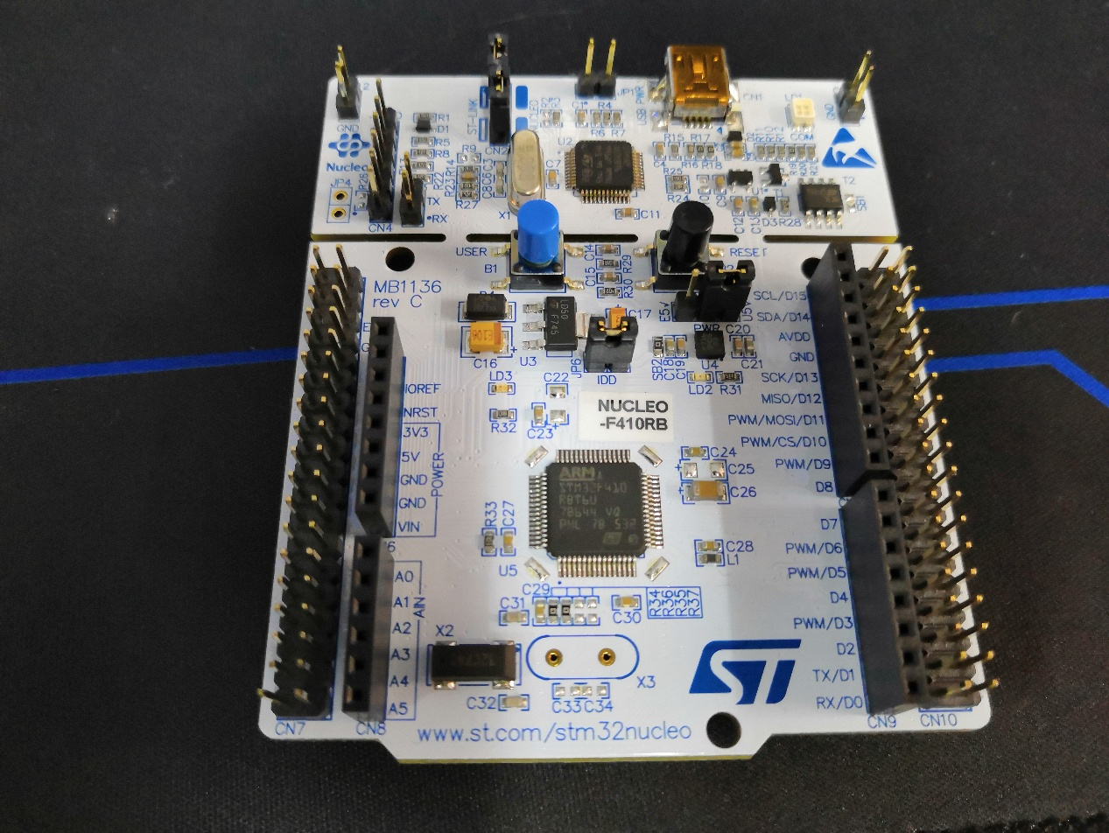[/hid]

[hid]

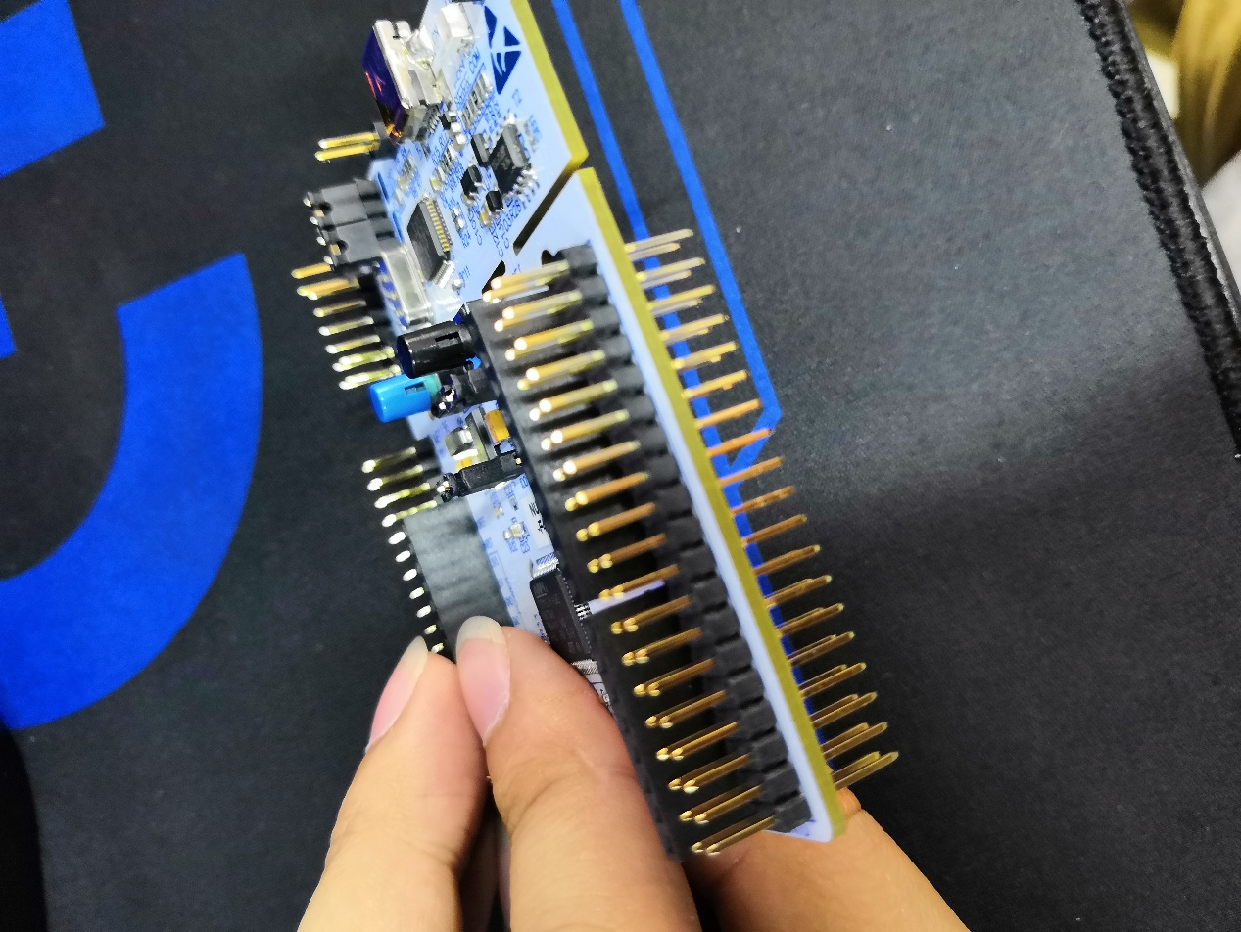

[/hid]

好看不如实用，一块好板子贵在耐用，我本来的JLINK V8上次坏了之后，前段时间拿出来重新刷固件，发现已经无法在使用了，于是就淘宝了个新的V9，嘿嘿嘿，虽然贵，但是直接报销，美滋滋，用SW下载方式，接线方式如下：

[hid]

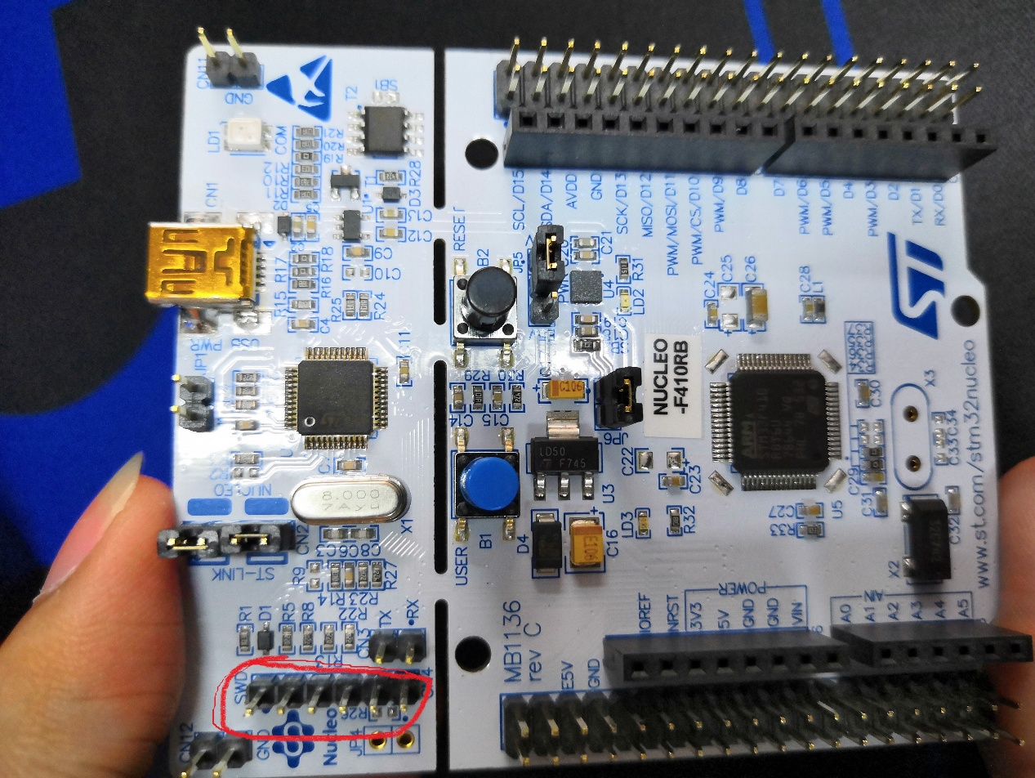

[/hid]

圈红处是SWD接线排针，引脚功能如下：

[hid]

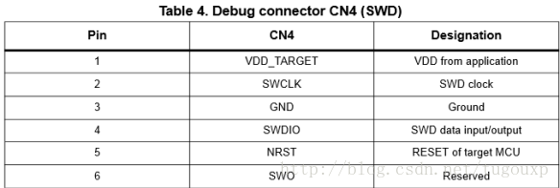

[/hid]

SWD接线方式：

[hid]

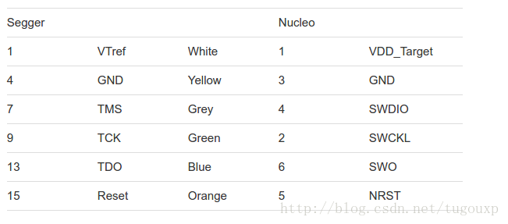

[/hid]

只要将J-link的9,4,7,13分别和 cn4的2,3,4,6互连；

第一次跑程序，雷打不动，先来跑马灯实验；

步骤如下：

1. 使用STM32Cube软件，新建工程，选择板卡NUCLEO-F410RB，设置TIMER5和TIMER9定时器和ADC1，其他的默认即可，然后生成工程，这一段我是借鉴论坛上大佬的帖子，大家可以自己去看一下；
2. 用Keil5打开工程项目，找到主函数while（1）处，因为STM32Cube软件已经把库文件什么的都导入好了，我们直接就可以用，（可使用的LD2是PA5控制的），代码输入：

HAL_GPIO_WritePin(GPIOA,GPIO_PIN_5,GPIO_PIN_RESET);

HAL_Delay(500);

HAL_GPIO_WritePin(GPIOA,GPIO_PIN_5,GPIO_PIN_SET);

HAL_Delay(500);

[hid]

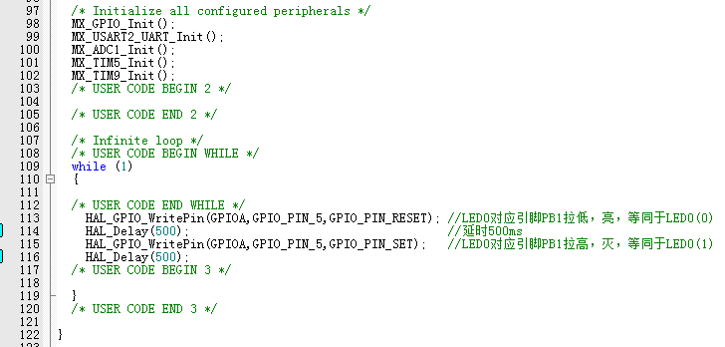

[/hid]

1. 在Debug里面选择JLINK下载，SW方式，重启即启动reset and run；
2. 点击下载；

[hid]

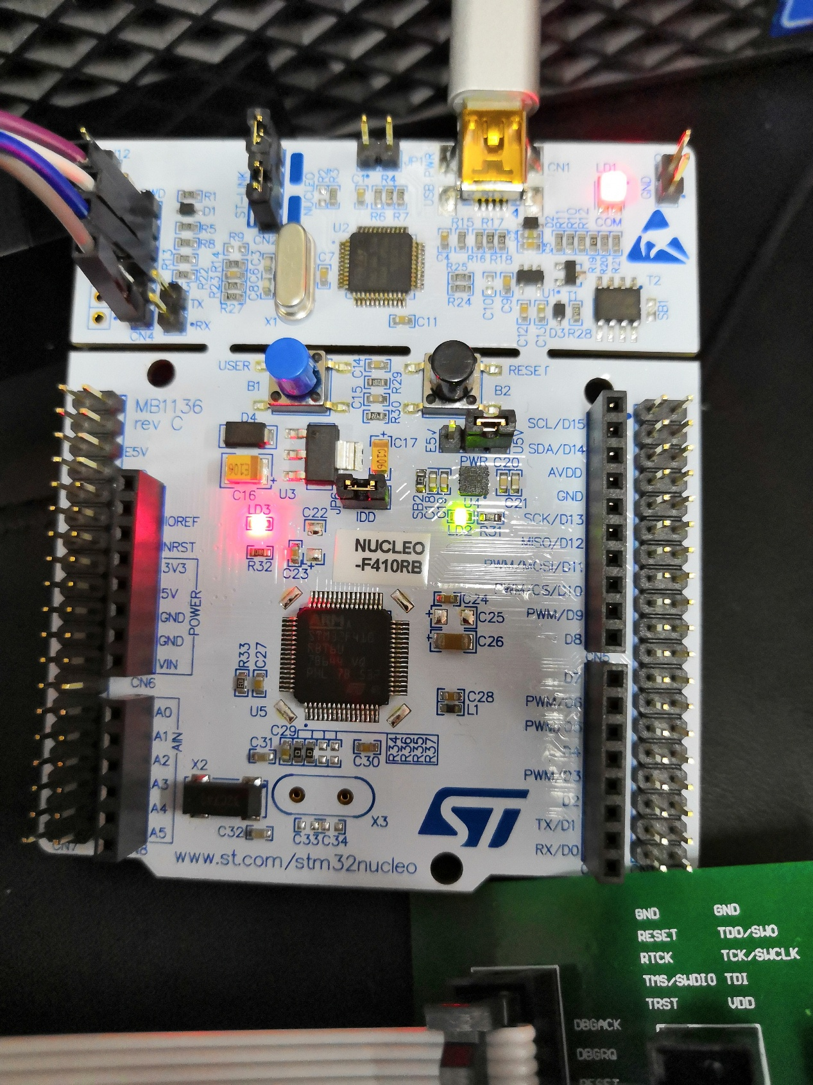

[/hid]

跑马灯实验成功，接下来是下一个测试；

PS：这是我第一次在EEPW发帖，感觉比较神奇，也非常幸运，以前一度不想从事这一行了，但是兜兜转转又干起了嵌入式，生活有时会变得这么的凑巧，参加了小蝴蝶创意移植大赛，谢谢论坛给的机会，或许这可能是我重新开始的起点吧，加油！